SodaStream TERRA: Ještě komfortnější cesta k bublinkám

Milujete perlivou vodu? Namísto pravidelných nákupů nápojů v jednorázových PET lahvích zvolte dlouhodobě udržitelné a podstatně komfortnější řešení. O každodenní dávku bublinek připravených z čerstvé kohoutkové vody se i ve vaší domácnosti postará výrobník perlivé vody TERRA. SodaStream novinka nabízí hned několik inovací pro jednodušší a komfortnější přípravu domácích bublinek.

Širší tlačítko pro sycení vody
Model TERRA patří do nové generace výrobníků SodaStream, se kterou značka přichází na trh po 14 letech. TERRA vyniká čistým a praktickým designem, který je zárukou uživatelského komfortu. Podobně jako její předchůdce, výrobník SPIRIT, i TERRA nabízí maximálně jednoduchý způsob sycení kohoutkové vody. Intenzitu jejího naperlení si pohodlně regulujete počtem stlačení širšího a ergonomičtějšího tlačítka umístěného na vrchu přístroje.

Rychlejší výměna bombičky
Jednodušší je také manipulace s bombičkou s potravinářským CO₂, která je součástí balení. Nová bombička je vybavená inovativním mechanismem rychlého uchycení Quick Connect, a díky tomu ji do přístroje založíte doslova na jedno zacvaknutí. Po spotřebování plynu ji stejně jednoduše z výrobníku vyjmete. Novou bombičku na první pohled poznáte podle růžového obalu, její kapacita ale zůstává nezměněná. Připravíte s ní až 80 litrů perlivé vody.

Ještě odolnější lahev
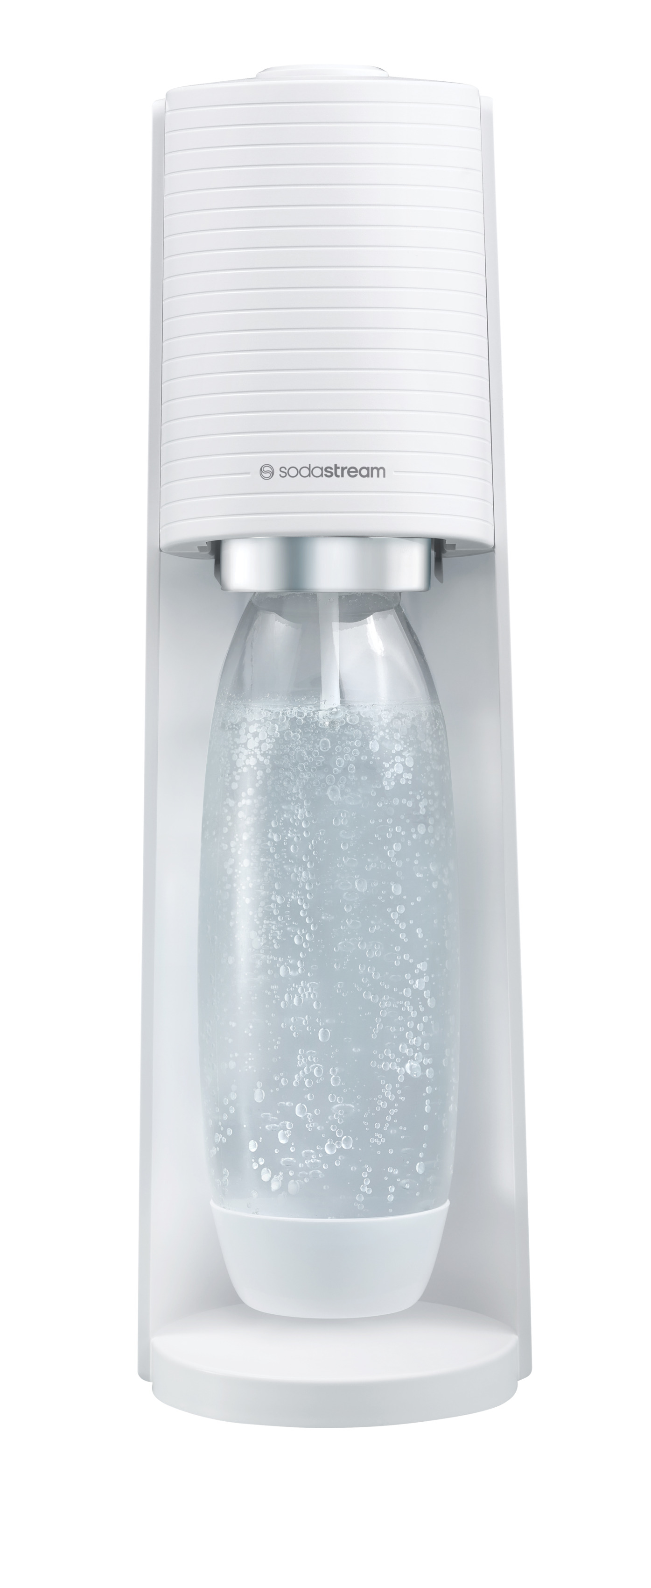
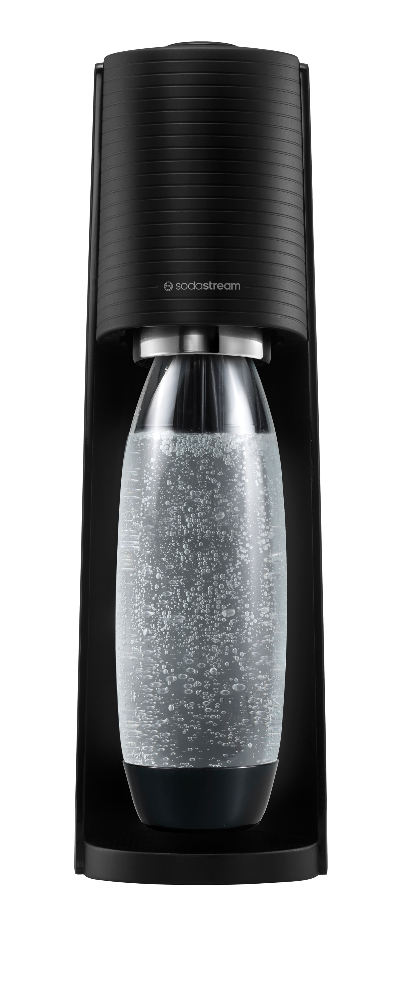
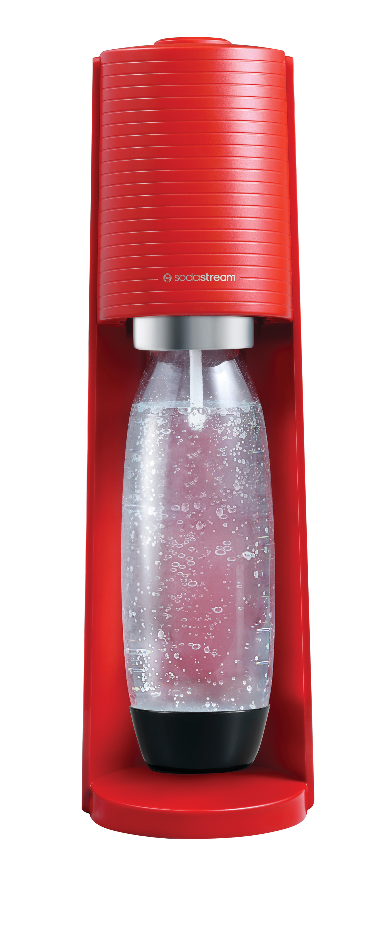
TERRA je v základním balení dodávaná spolu s litrovou lahví pro opakované použití. Lahev je vyrobená z Tritanu, takže odolá nejen tlaku, ale i vyšším teplotám. Umývat ji proto můžete i v myčce nádobí. UV rezistentní materiál neobsahuje ani zdraví škodlivou látku BPA a lahev je tak bezpečná i při opakovaném používání.

Nová TERRA se na českém trhu prodává ve třech barvách, černé, bílé a červené za cenu 2190 Kč. Jejím pravidelným používáním můžete zredukovat spotřebu jednorázových nápojových lahví v domácnosti o tisíce kusů.

###

Kontakt pro média:
Hedvika Přibová
PHOENIX COMMUNICATION
110 00 | Praha 1 | Opletalova 919/5
hedvika@phoenixcom.cz
+420 774 273 821

O značce SodaStream
SodaStream je specialistou na perlivou vodu nachystanou v pohodlí domova bez tahání lahví a jedničkou mezi perlivými vodami co do počtu vypitých litrů*. Firma se od svého počátku datovaného do roku 1903 soustředí na ucelenou nabídku výrobníků domácí perlivé vody a souvisejícího příslušenství. Jejím cílem je nabídnout příjemný způsob přípravy vlastní perlivé vody v pohodlí domova místo tahání protivných plastových lahví a následného vynášení hromad plastového odpadu. Počtem stisknutí výrobníku si zákazník sám volí výslednou perlivost vody a přidáním čerstvého ovoce má možnost vytvořit lákavé pití bez zbytečných cukrů či sladidel pro sebe i svou rodinu. Litr vlastní domácí perlivé vody přitom vyjde na velmi příznivou cenu 2,99 Kč, takže si za pohodlí nemusí zákazník zbytečně připlácet. Kromě svého pohodlí navíc používáním každého výrobníku domácí perlivé vody SodaStream domácnosti ochrání přírodu v průběhu tří let přibližně před 2 500 prázdných PET lahví od nápojů. Pro další informace a novinky navštivte adresu www.sodastream.cz.

* Zdroj: Porovnání firemních dat s výzkumem trhu balené vody za rok 2014 společnosti Canadean.

